Додаток 1

до рішення виконавчого комітету Фастівської міської ради

від ________ 2023 року № _____

**Передпроєктні пропозиції**

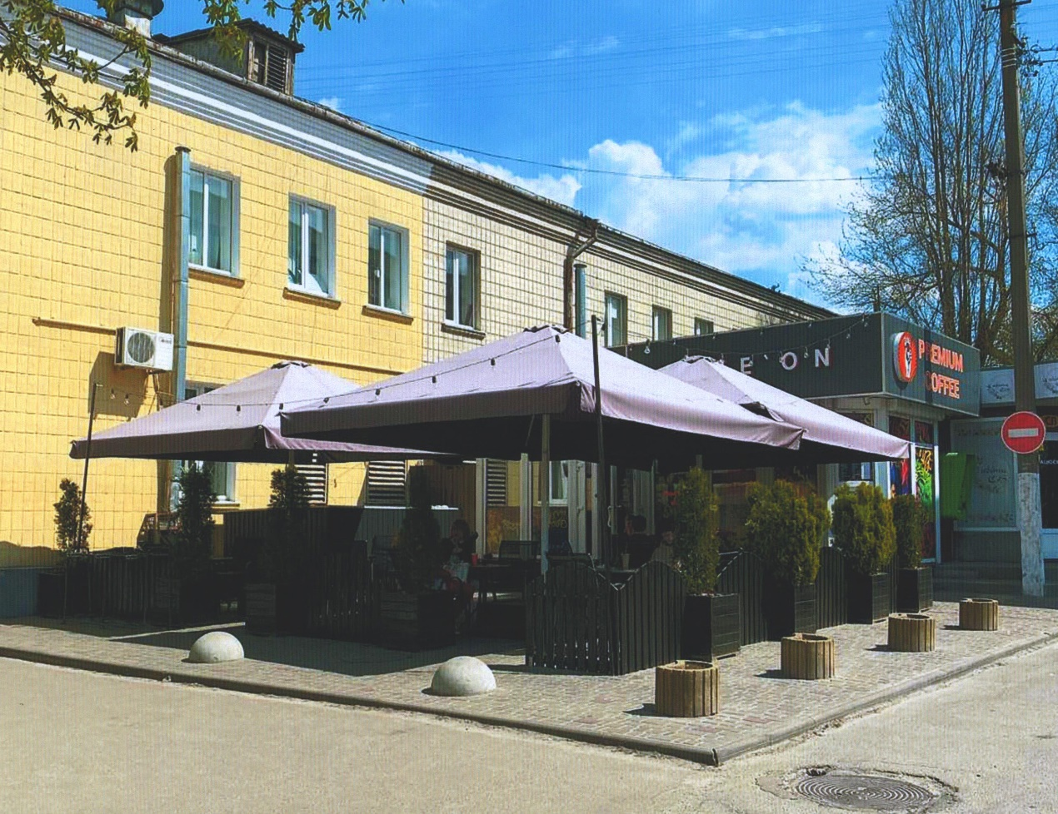

**Схема розміщення літнього майданчика**

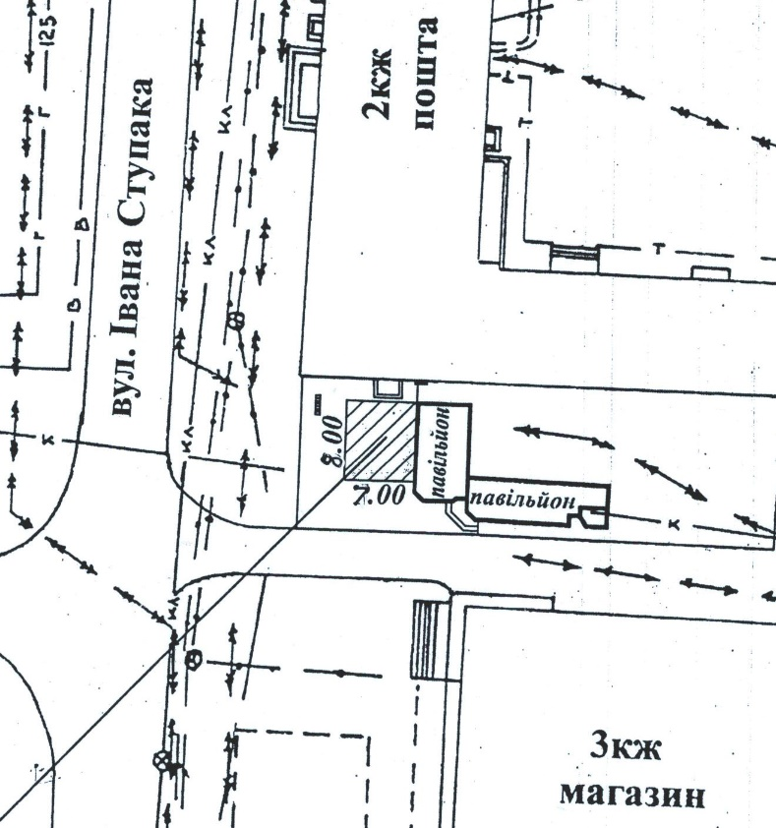

**Керуючий справами (секретар)**

**виконавчого комітету Леся ТХОРЖЕВСЬКА**